Муниципальное бюджетное дошкольное образовательное учреждение «Центр развития ребенка – детский сад №50 «Светофорик»
города Невинномысска

Конспект непрерывной образовательной деятельности
с детьми старшей группы компенсирующей направленности №2 (ЗПР)
Тема: «Космическое путешествие»

Автор: Воспитатель МБДОУ №50
г. Невинномысска
Гребеник З.М.

Цель: создание условий для развития представлений о космосе посредством изобразительной деятельности в лепке.
Задачи:
- Развивать представления о космосе: звездах, планетах,
- познакомить с новыми космическими объектами (комета, метеорит),
- упражнять в ориентировке на плоскости листа,
- развивать мелкую моторику, координацию движений;
- создать условия для коллективного взаимодействия в конструктивной деятельности;
- формировать умение в создании композиции в технике «пластилинография»,
- развивать представления о смешивании цветов для создания нового цвета и оттенка в лепке,
- формировать умение самостоятельно создавать характерный цвет путем смешивания пластилина и фактуру космического тела нажатием штампа,
- воспитывать самостоятельность и инициативу в работе, эмоционально положительный микроклимат в коллективе сверстников.
Изобразительный материал: стеки, цветной пластилин, доски для лепки, пластиковые тарелки на каждого ребенка, кинестетический песок, детали деревянного конструктора (по 2 штуки на каждого ребенка), основа-пленка для лепки в рамке (на каждого ребенка), влажные салфетки.
Дидактический материал: игровое поле и набор «космических объектов и предметов» (космонавт, ракета, Земля, звезда, Луна) – на каждого ребенка.
Наглядно-иллюстрационный материал: портрет Юрия Алексеевича Гагарина, планета Земля, Земля и метеорит.
Оборудование: диапроектор со слайдами по лексической теме «Космос», магнитофон с инструментальными аудиозаписями, черная штора и белый экран для проекции слайдов.

Методические рекомендации:
Вводная часть.
Воспитатель: Доброе утро, ребята. Совсем недавно вся наша страна отмечала большой праздник. Как называется этот день? (Ответы детей) Верно, весь мир отмечал День авиации и космонавтики. Именно 12 апреля первый человек полетел в космос. Виолетта, назови имя первого космонавта земли. (Ответ ребенка) Ты права, Виолетта, его зовут Юрий Алексеевич Гагарин. А как наблюдают за космическими просторами? С помощью каких приборов человек смог увидеть столько звезд, планет? (Ответы детей). Приглашаю вас в специальную обсерваторию, где мы сможем наблюдать за движением планет, комет, увидим Солнце и Луну.
Основная часть.
Дети входят в затемненное помещение. Воспитатель демонстрирует слайды с изображением космических тел. Педагог сопровождает слайды мини-беседой по увиденному содержанию, сподвигает детей к высказыванию полными ответами. Включить свет.
Воспитатель: Ребята, какие качества нужны космонавтам, чтобы отправиться в космос? (Ответы детей). Как космонавты приобретают эти знания и навыки? (Ответы детей) Предлагаю пройти космическую тренировку.
Дети с воспитателем проходят в группу. Стоят вокруг одного стола.
Воспитатель: Обратите внимание: перед вами лежат листы – это космическое пространство. Будущему космонавту важно правильно ориентироваться в пространстве, чтобы не совершать ошибок в настоящем полете. Посмотрите на картинки рядом с листами. Нужно по сигналу правильно расположить называемую картинку. Например: «В левом верхнем углу экрана появилась звезда!». (Дети выкладывают в левый верхний угол игрового поля звезду и т.д.)
Воспитатель: Ребята правильно справились с ориентировкой в космическом пространстве. Важно, чтобы мы смогли действовать одной командой. Сережа (Владик), на чем можно полететь в космос? (Ответ ребенка). Приглашаю в центр конструирования ракет. Дети переходят к следующей моделируемой ситуации. На далекой планете потерпела крушение ракета. Нам доставили грунт с деталями этой ракеты. Необходимо специальными инструментами отыскать эти части и вместе собрать из них летающую ракету. Каждый ребенок в тарелке стекой нащупывает, аккуратно «откапывает» деталь деревянного конструктора, вынимаете пальцами рук, обтирает влажной салфеткой и предлагает последовательность сборки деталей коллективной ракеты.
Воспитатель: Ребята, наша команда отлично справилась с этой задачей. Вы вместе смогли собрать ракету. Теперь вы можете, как настоящие космонавты, отправиться в путешествие к далеким мирам. Планет и звезд в космосе множество. Предлагаю каждому создать свою ракету, отправиться в полет, а потом поделиться своими впечатлениями. Поможет вам сегодня интересная техника – пластилинография – это способ рисования пластилином. Воспитатель напоминает приемы создания изображения в технике «пластилинография». Дети создают ракету цветным пластилином по собственному выбору.
Воспитатель: Вот мы и оторвались от Земли. Наверное, вы уже слышали о том, что в космосе все предметы как будто летают, плывут, совсем на притягиваются вниз. Предлагаю вам интересное упражнение. Нужно как можно дольше удержать шарик вверху так, чтобы он не опустился на пол. Дети подбрасывают шарики, стараются не уронить их на пол.
Воспитатель: Думаю, вы запомнили эти ощущения легкости полета. Внимание, космонавтам занять места в ракетах. Обратите внимание, перед нами пролетает метеорит. Воспитатель показывает иллюстрацию с изображением метеорита. Как вы думаете, какого он размера? (Ответы детей) Если бы вы провели по нему рукой, то какой он был бы на ощупь? (Ответы детей) Какого метеорит цвета? (Ответы детей) Кто знает, как можно получить серый цвет пластилина? (Ответы детей) Вы правы, нужно смешать белый пластилин с черным. Соедините комочки этих цветов, скатайте нужную форму и расплющите комочек на пленке. Дети выполняют задание. Вы отметили, что метеорит шероховатый. Чтобы создать неровную поверхность, предлагаю воспользоваться этим интересным штампом. Прижмите его к поверхности метеорита несколько раз, чтобы получились небольшие углубления. Дети выполняют задание. Как хорошо, что метеорит пролетел мимо и не задел ракеты. В завершении полета засияли звезды. Вы можете создать их из маленьких ярких комочков и растянуть лучи на поверхности пленки. Воспитатель демонстрирует способ создания звездочек.
Дети завершают задание.
Итоговая часть. Наше путешествие подошло к концу. Сегодня вы смогли познакомиться с космосом немного ближе. На какую планету ты совершил свой полет, Владик? (Ответ ребенка) Какую ты посетила планету, Катя? (Ответ ребенка) Эти чудесные картины останутся на память о вашем путешествии. В будущем вас ожидают новые открытия. Возможно, среди вас подрастают будущие космонавты. Надеемся, что станете последователями нашего земляка космонавта Олега Скрипочки.

Приложение №1
Фотоотчет к НОД «Космическое путешествие»
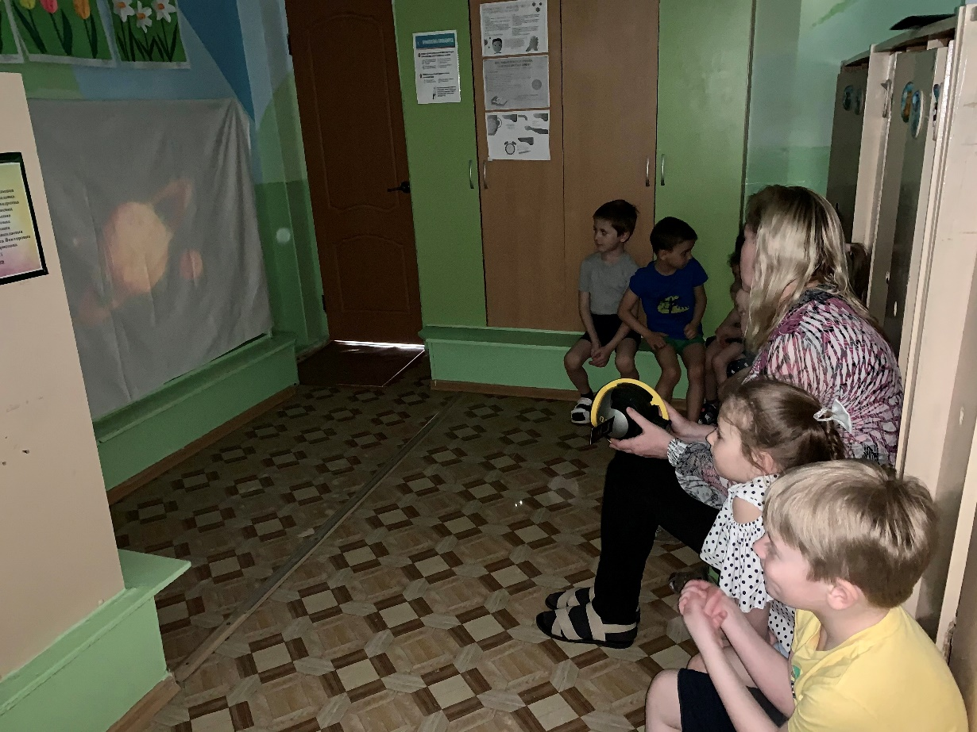
Фото 1. «Знакомство с космическим пространством»

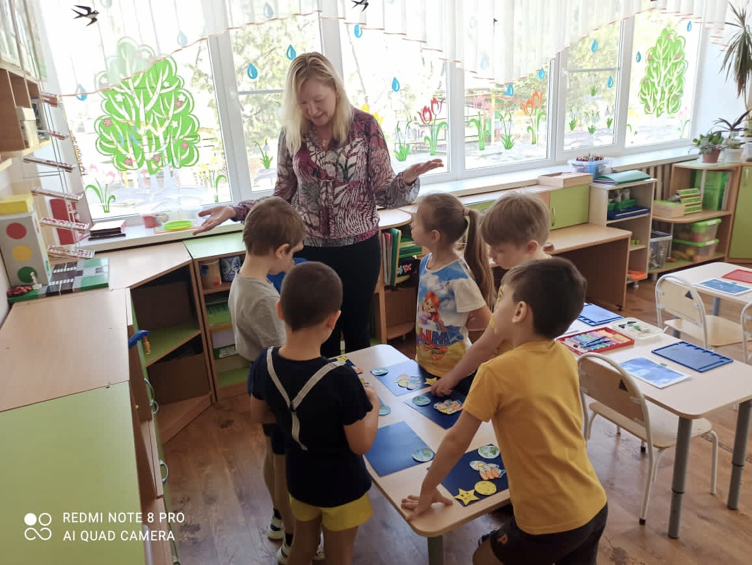

Фото 2. «Ориентация в космическом пространстве»
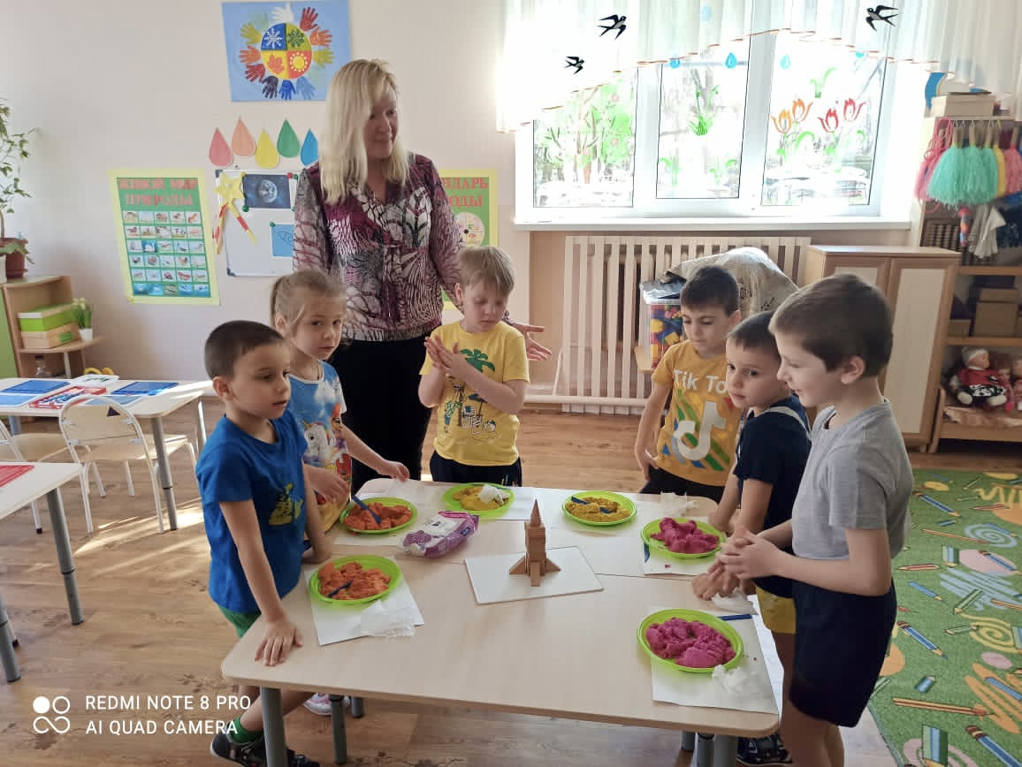
Фото 3. «Коллективное конструирование ракеты»

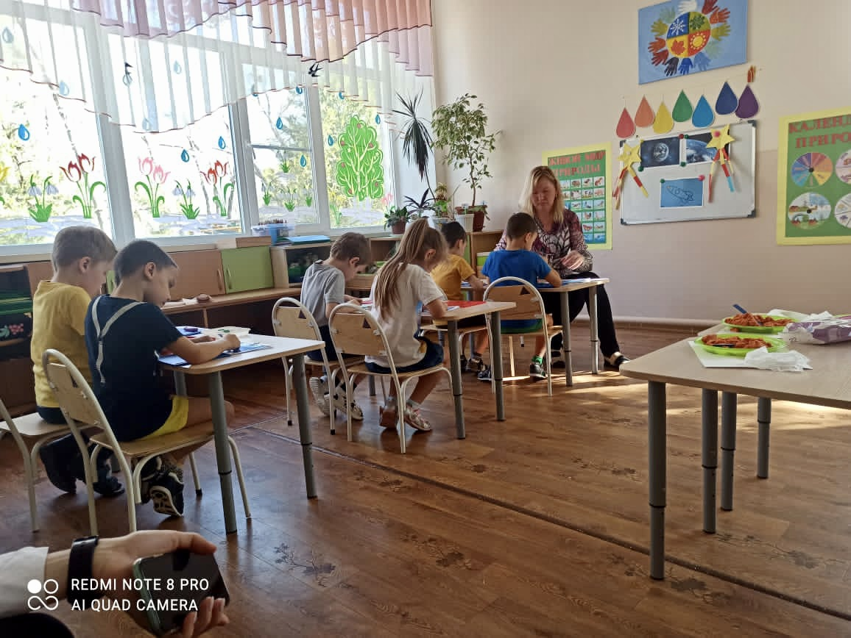
Фото 4. «Создание ракет в технике «Пластилинография»

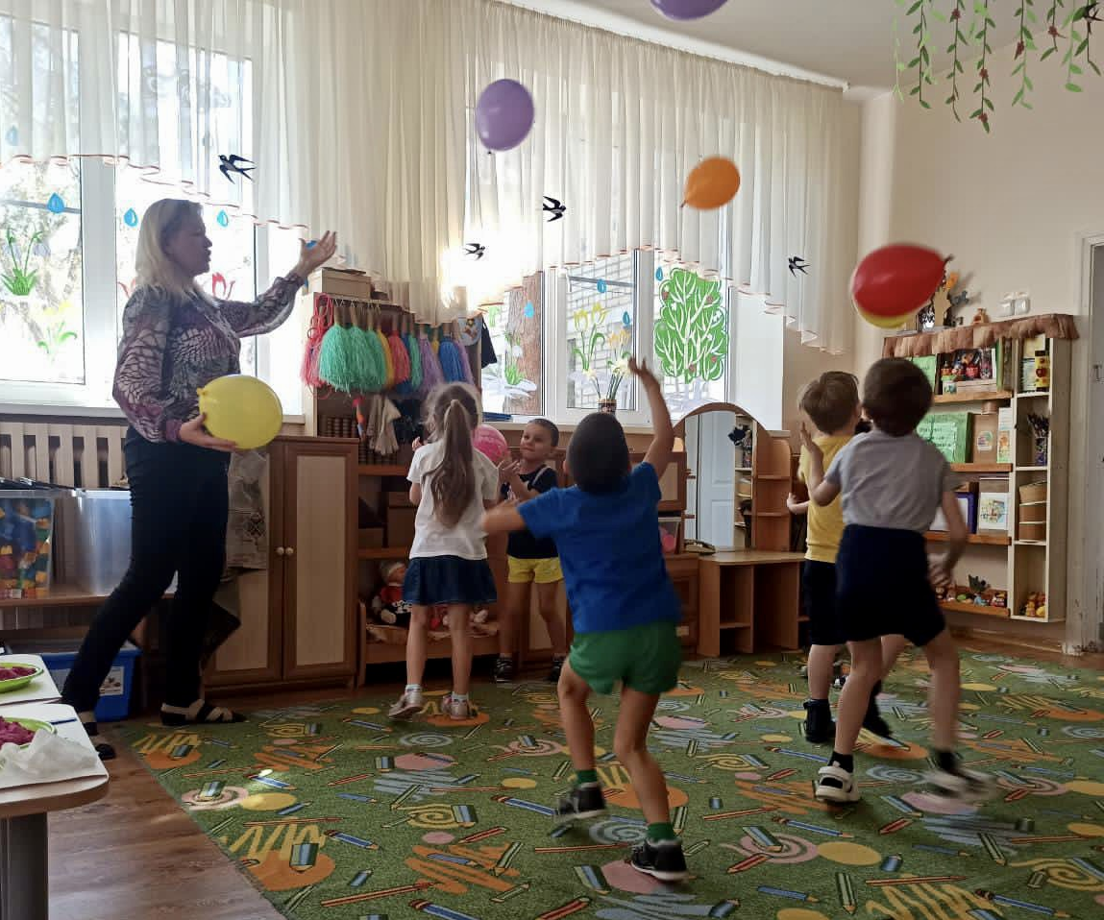
Фото 5. «Космическая невесомость»
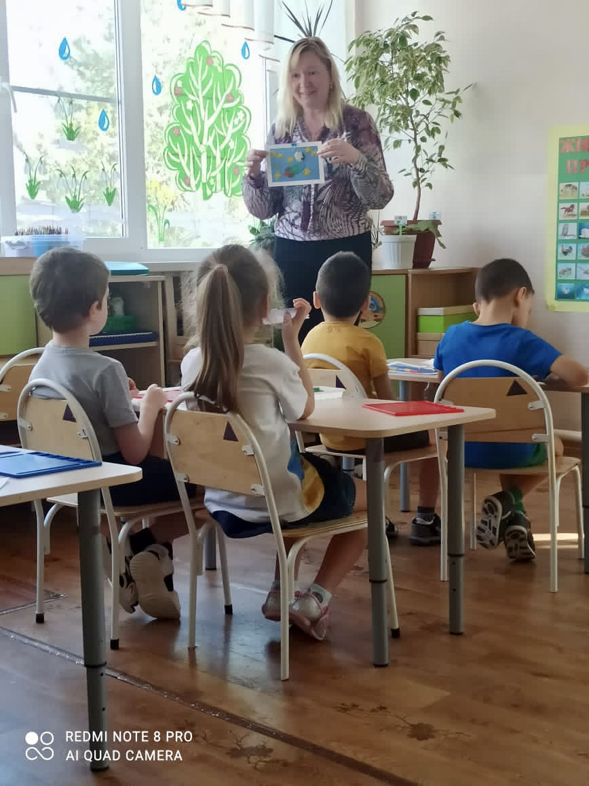
Фото 6. «Встреча с метеоритом»
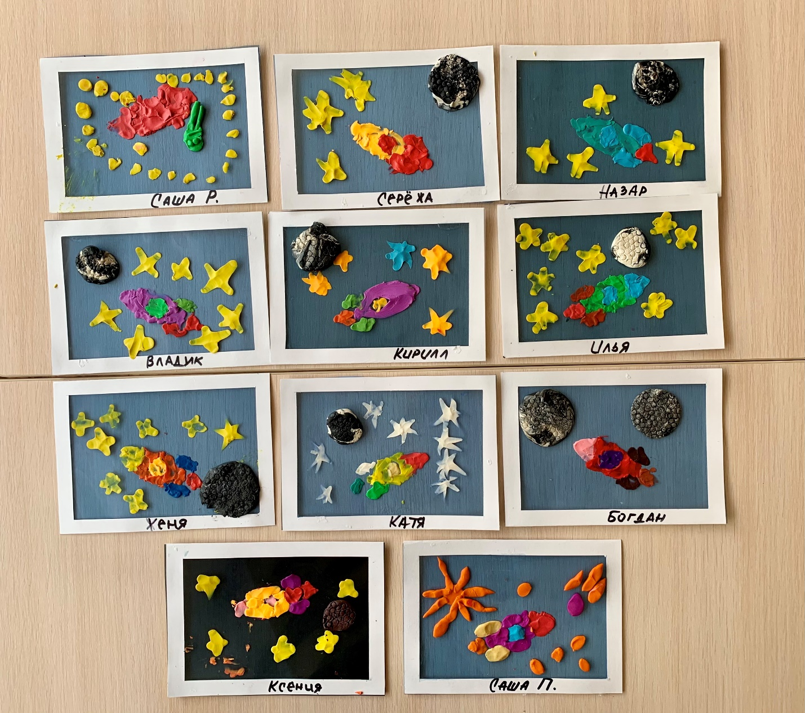
Фото 7. «Космические впечатления»

